**AI**

**实 验 报 告**

**学生姓名** 吴语港

**学生学号** SA19225404

**实验日期** 2019/10/23

**实验名称** 基于TensorFlow的

CAPTCHA注册码识别实验

**学生学号** SA19225404

**实验地点** 思贤楼301 303实验室

**实验过程的介绍主要在程序的注释里介绍，文字就简单引导一下：**

**生成训练数据集：**

#!/usr/bin/python

# -*- coding: utf-8 -*

from captcha.image import ImageCaptcha

# PIL：Python Imaging Library，已经是Python平台事实上的图像处理标准库了。PIL功能非常强大，但API却非常简单易用。

from PIL import Image

import numpy as np

import random

import string

# 生成captcha验证码类

class generateCaptcha():

    # 类构造方法

    def __init__(self,

                 width = 160,#验证码图片的宽

                 height = 60,#验证码图片的高

                 char_num = 4,#验证码字符个数

                 characters = string.digits + string.ascii_uppercase + string.ascii_lowercase):#验证码组成，数字+大写字母+小写字母

        self.width = width

        self.height = height

        self.char_num = char_num

        self.characters = characters

        self.classes = len(characters)

    # 生成captcha验证码生成方法

    def gen_captcha(self,batch_size = 50):

        # X：一个 mini-batch 的训练数据，其 shape 为 [ batch_size, height, width, 1 ]，batch_size 表示每批次多少个训练数据，height ,width 表示验证码图片的高和宽，1 表示这是1个通道的黑白图片。

        # Y：X 中每个训练数据属于哪一类验证码，其形状为 [ batch_size, class ] ，对验证码中每个字符进行 One-Hot 编码，所以 class 大小为 4*62

        # 零填充预置shape，通道数为1，灰度图像

        X = np.zeros([batch_size,self.height,self.width,1])

        img = np.zeros((self.height,self.width),dtype=np.uint8)

        Y = np.zeros([batch_size,self.char_num,self.classes])

        image = ImageCaptcha(width = self.width,height = self.height)

        # 这个总体的无限循环是一个训练集的生成器，执行此代码后，会在最后的yield语句返回训练集X和Y，

        # 然后循环结束。下次再想生成验证码训练集时，会从yield语句（最后一句）开始，回到开头再执行一次循环。

        while True:

            for i in range(batch_size):

                # 生成一个验证码字符串的随机变量，self.characters为62位的字符串（0~9A~Za~z），self.char_num=4（生成4个字符）。

                captcha_str = ''.join(random.sample(self.characters,self.char_num))

                # 使用的是ImageCaptcha类的内置方法，将字符串变为图片。convert(‘L’)：表示生成的是灰度图片，就是通道数为1的黑白图片。

                img = image.generate_image(captcha_str).convert('L')

                # Returns the contents of this image as a sequence object containing pixel values. The sequence object is flattened, so that values for line one follow directly after the values of line zero, and so on.

                # 将此图像的内容作为包含像素值的序列对象返回。Sequence对象是新的，因此第一行的值直接跟随在零行的值之后，依此类推。

                img = np.array(img.getdata())

                # 每个像素值都要除以255，这是为了归一化处理，因为灰度的范围是0~255，这里除以255就让每个像素的值在0~1之间，目的是为了加快收敛速度。

                X[i] = np.reshape(img,[self.height,self.width,1])/255.0

                # 用以生成对应的测试集Y，j和ch用以遍历刚刚生成的随机字符串，j记录index（0~3，表示第几个字符），ch记录字符串中的字符。找到Y的第i条数据中的第j个字符，然后把62长度的向量和ch相关的那个置为1。

                for j,ch in enumerate(captcha_str):

                    Y[i,j,self.characters.find(ch)] = 1

            Y = np.reshape(Y,(batch_size,self.char_num*self.classes))

            # yield 是一个类似 return 的关键字，迭代一次遇到yield时就返回yield后面(右边)的值。重点是：下一次迭代时，从上一次迭代遇到的yield后面的代码(下一行)开始执行。return 的作用：如果没有 return，则默认执行至函数完毕，返回的值一般是yield的变量。

            yield X,Y

    def decode_captcha(self,y):

        y = np.reshape(y,(len(y),self.char_num,self.classes))

        return ''.join(self.characters[x] for x in np.argmax(y,axis = 2)[0,:])

    def get_parameter(self):

        return self.width,self.height,self.char_num,self.characters,self.classes

    def gen_test_captcha(self):

        image = ImageCaptcha(width = self.width,height = self.height)

        captcha_str = ''.join(random.sample(self.characters,self.char_num))

        img = image.generate_image(captcha_str)

        # 生成测试数据并保存

        img.save(captcha_str + '.jpg')

        # X：其 shape 为 [ 1, height, width, 1 ]，1 表示每批次多少个训练数据，height ,width 表示验证码图片的高和宽，1 表示这是1个通道的黑白图片。

        # Y：X 中每个训练数据属于哪一类验证码，其形状为 [ 1, class ] ，对验证码中每个字符进行 One-Hot 编码，所以 class 大小为 4*62

        X = np.zeros([1,self.height,self.width,1])

        Y = np.zeros([1,self.char_num,self.classes])

        img = img.convert('L')

        img = np.array(img.getdata())

        X[0] = np.reshape(img,[self.height,self.width,1])/255.0

        for j,ch in enumerate(captcha_str):

            Y[0,j,self.characters.find(ch)] = 1

        Y = np.reshape(Y,(1,self.char_num*self.classes))

        return X,Y

导入captcha：

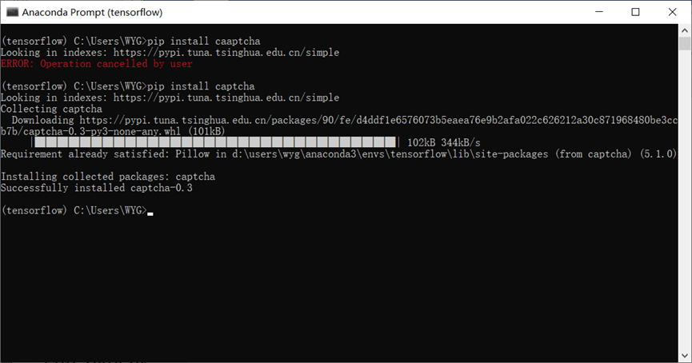

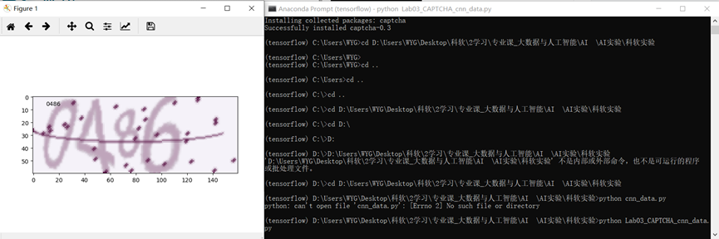

查看生成器模板了解captcha的使用

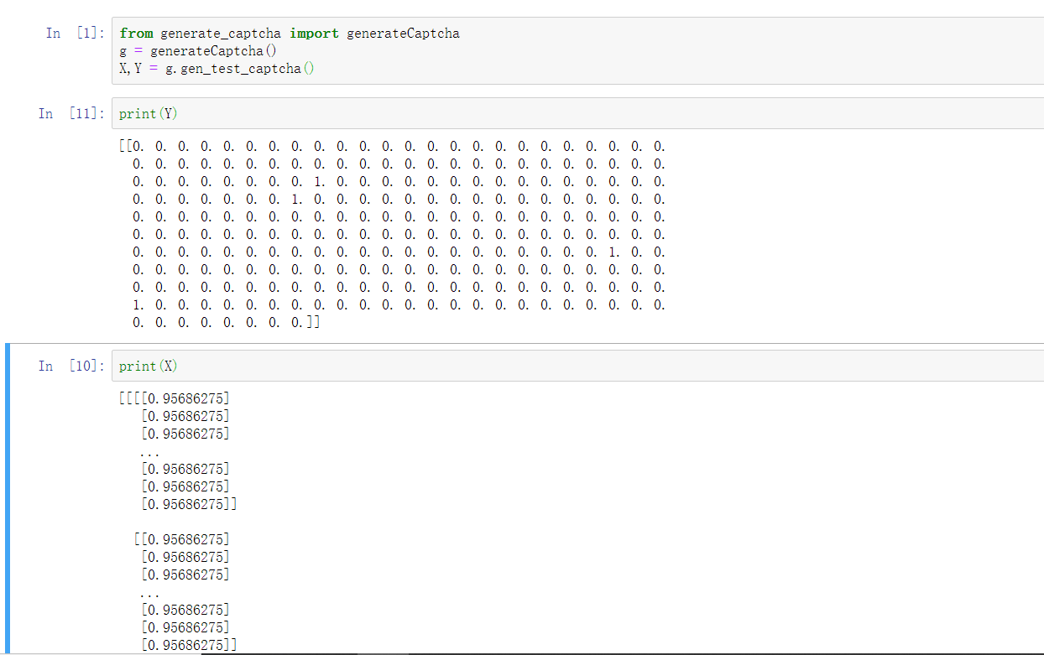

可以看出了生成的Y是onehot编码，X是归一化的灰度图像

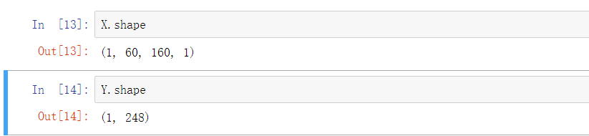

再次验证了一下X与Y的shape

**定义网络模型：**

# -*- coding: utf-8 -*

import tensorflow as tf

import math

class captchaModel():

    def __init__(self,

                 width = 160,

                 height = 60,

                 char_num = 4,

                 classes = 62):

        self.width = width

        self.height = height

        self.char_num = char_num

        self.classes = classes

    # 这是2维卷积函数。x表示传入的待处理图片，W表示卷积核，strides=[1, 1, 1, 1]，其中第二个和第三个1分别表示x方向步长和y方向步长，

    # padding=’SAME’表示边界处理策略设为’SAME’，这样卷积处理完图片大小不变。

    def conv2d(self,x, W):

        return tf.nn.conv2d(x, W, strides=[1, 1, 1, 1], padding='SAME')

    # 这是2×2最大值池化函数。x表示待被池化处理的图片，ksize=[1, 2, 2, 1]，

    # 其中第二个和第三个2分别表示池化窗口高度和池化窗口宽度，strides和padding意义同上。

    def max_pool_2x2(self,x):

        return tf.nn.max_pool(x, ksize=[1, 2, 2, 1],

                              strides=[1, 2, 2, 1], padding='SAME')

    # 从截断的正态分布中输出随机值。X落在（μ-3σ，μ+3σ）以外的概率小于千分之三，

    # 在实际问题中常认为相应的事件是不会发生的，基本上可以把区间（μ-3σ，μ+3σ）

    # 看作是随机变量X实际可能的取值区间，这称之为正态分布的“3σ”原则。

def weight_variable(self,shape):

# 正态分布，标准差为0.1

        initial = tf.truncated_normal(shape, stddev=0.1)

        return tf.Variable(initial)

    # 生成一组全部都是0.1的常量数

    def bias_variable(self,shape):

        initial = tf.constant(0.1, shape=shape)

        return tf.Variable(initial)

    def create_model(self,x_images,keep_prob):

        #第一层

        w_conv1 = self.weight_variable([5, 5, 1, 32])

        b_conv1 = self.bias_variable([32])

        h_conv1 = tf.nn.relu(tf.nn.bias_add(self.conv2d(x_images, w_conv1), b_conv1))

        h_pool1 = self.max_pool_2x2(h_conv1)

        h_dropout1 = tf.nn.dropout(h_pool1,keep_prob)

        conv_width = math.ceil(self.width/2)

        conv_height = math.ceil(self.height/2)

        # w_conv1是卷积核，一共有32个卷积核，每个卷积核的尺寸是(5, 5, 1)，

        # 长度和宽度都是5，通道是1。每个卷积核对图片处理完就会产生一张特征图，32个卷积核对

        # 图片处理完后就会产生32个特征图，将这些特征图叠加排列，那么原本通道数为1的图片现在通道

        # 数变为图片的个数，也就是32。图片的尺寸变化为(?, 60, 160, 1) –> (?, 60, 160, 32)。

        # 随后又对图片进行一次池化处理，池化窗口为2×2，所以图片的长度和宽度都会变为原来的一半。

        # 图片的尺寸变化为(?, 60, 160, 32) → (?, 30, 80, 32)。

        # 随后又进行了一次dropout以防止过拟合，同时也是为了加大个别神经元的训练强度。

        #第二层

        w_conv2 = self.weight_variable([5, 5, 32, 64])

        b_conv2 = self.bias_variable([64])

        h_conv2 = tf.nn.relu(tf.nn.bias_add(self.conv2d(h_dropout1, w_conv2), b_conv2))

        h_pool2 = self.max_pool_2x2(h_conv2)

        h_dropout2 = tf.nn.dropout(h_pool2,keep_prob)

        conv_width = math.ceil(conv_width/2)

        conv_height = math.ceil(conv_height/2)

        # w_conv2是第二层卷积神经网络的卷积核，共有64个，每个卷积核的尺寸是(5, 5, 32)，处理之后

        # 图片的尺寸变化为(?, 30, 80, 32) → (?, 30, 80, 64)。

        # 随后又对图片进行一次池化处理，池化窗口为2×2，所以图片的长度和宽度都会变为原来的一半。

        # 图片的尺寸变化为(?, 30, 80, 64) → (?, 15, 40, 64)。

        # 再进行一次dropout以防止过拟合，同时也是为了加大个别神经元的训练强度。

        #第三层

        w_conv3 = self.weight_variable([5, 5, 64, 64])

        b_conv3 = self.bias_variable([64])

        h_conv3 = tf.nn.relu(tf.nn.bias_add(self.conv2d(h_dropout2, w_conv3), b_conv3))

        h_pool3 = self.max_pool_2x2(h_conv3)

        h_dropout3 = tf.nn.dropout(h_pool3,keep_prob)

        conv_width = math.ceil(conv_width/2)

        conv_height = math.ceil(conv_height/2)

        # w_conv3是第三层卷积神经网络的卷积核，共有64个，每个卷积核的尺寸是(5, 5, 64)，处理之后

        # 图片的尺寸变化为(?, 15, 40, 64) → (?, 15, 40, 64)。

        # 随后又对图片进行一次池化处理，池化窗口为2×2，所以图片的长度和宽度都会变为原来的一半。

        # 图片的尺寸变化为(?, 15, 40, 64) → (?, 8, 20, 64)，这里的15 / 2 = 8，是因为边界策略为

        # SAME，那么遇到剩下还有不足4个像素的时候同样采取一次最大值池化处理。

        # 再进行一次dropout以防止过拟合，同时也是为了加大个别神经元的训练强度。

        #全连接层1

        conv_width = int(conv_width)

        conv_height = int(conv_height)

        w_fc1 = self.weight_variable([64*conv_width*conv_height,1024])

        b_fc1 = self.bias_variable([1024])

        h_dropout3_flat = tf.reshape(h_dropout3,[-1,64*conv_width*conv_height])

        h_fc1 = tf.nn.relu(tf.nn.bias_add(tf.matmul(h_dropout3_flat, w_fc1), b_fc1))

        h_fc1_drop = tf.nn.dropout(h_fc1, keep_prob)

        # 这里就把刚刚卷积神经网络的输出作为传统神经网络的输入了，w_fc1(10240, 1024)和b_fc1(1024)

        # 分别是这一层神经网络的参数以及bias。上面代码第五行将卷积神经网络的输出数据由(?, 8, 20, 64)

        # 转为了(?, 64 * 20 * 8)，可以很明显感觉出来把所有的数据拉成了一条一维向量，然后经过矩阵

        # 处理，这里的数据变为了(1024, 1)的形状。

        #全连接层2

        w_fc2 = self.weight_variable([1024,self.char_num*self.classes])

        b_fc2 = self.bias_variable([self.char_num*self.classes])

        y_conv = tf.add(tf.matmul(h_fc1_drop, w_fc2), b_fc2)

        # 再连接一次神经网络，这次不再需要添加激励函数了ReLu了，因为已经到达输出层，线性相加后直接

        # 输出就可以了，结果保存在y_conv变量里，最后将y_conv返回给调用函数。

        return y_conv

        # 这是外层函数调用model后所得到的训练结果。

模型图示

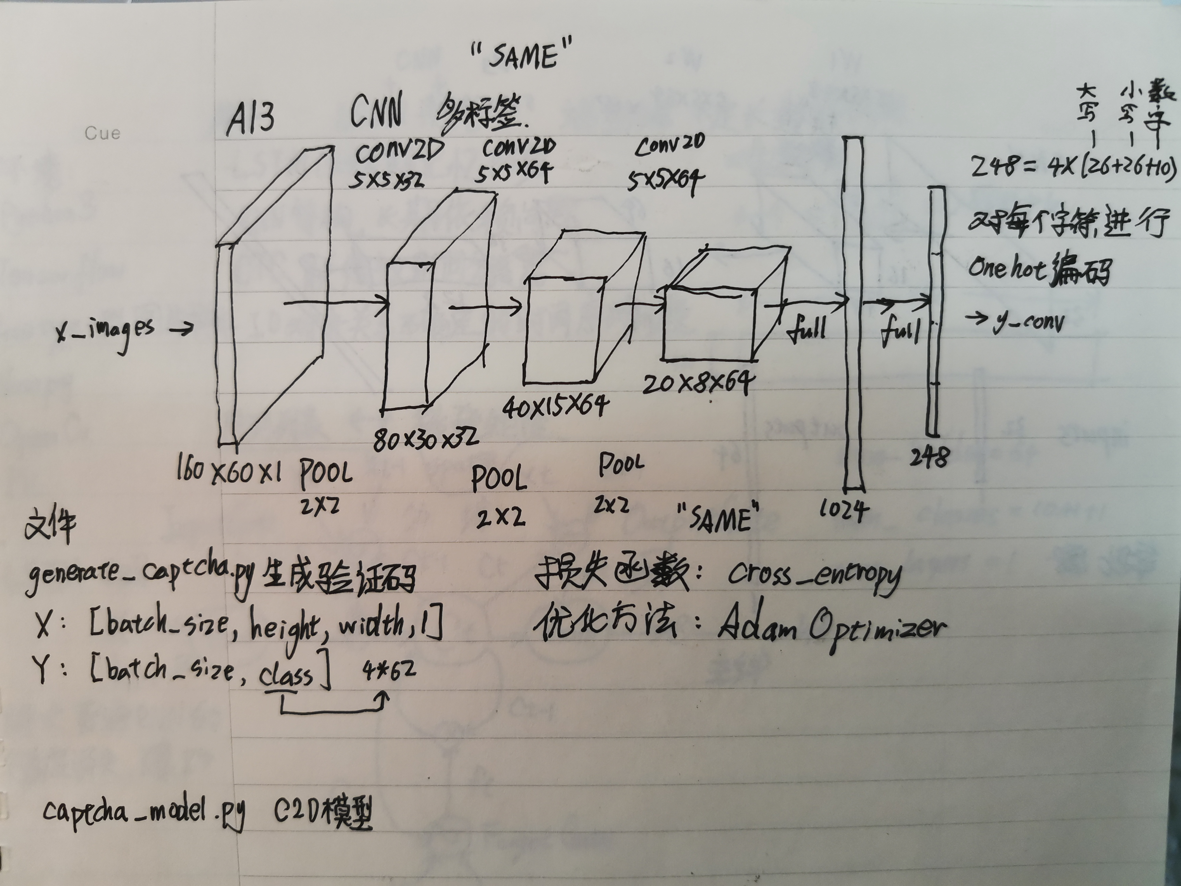

模型采用了3层卷积层，两层全连接层，最后一层输出层采用onehot编码输出

**训练模型参数并保存：**

#-*- coding:utf-8 -*-

import tensorflow as tf

import numpy as np

import string

# 导入生成器模块

import generate_captcha

# 导入模型模块

import captcha_model

if __name__ == '__main__':

    # 实例化generateCaptcha类为captcha对象

    captcha = generate_captcha.generateCaptcha()

    # 获取参数

    width,height,char_num,characters,classes = captcha.get_parameter()

    x = tf.placeholder(tf.float32, [None, height,width,1])

    y_ = tf.placeholder(tf.float32, [None, char_num*classes])

    keep_prob = tf.placeholder(tf.float32)

    # 实例化模型类为model对象

    model = captcha_model.captchaModel(width,height,char_num,classes)

    y_conv = model.create_model(x,keep_prob)

    # 由于识别验证码本质上是对验证码中的信息进行分类，所以我们这里使用cross_entropy的方法来衡量损失。

    # 优化方式选择的是AdamOptimizer，学习率设置比较小，为1e-4，防止学习的太快而训练不好。

    cross_entropy = tf.reduce_mean(tf.nn.sigmoid_cross_entropy_with_logits(labels=y_,logits=y_conv))

    train_step = tf.train.AdamOptimizer(1e-4).minimize(cross_entropy)

    predict = tf.reshape(y_conv, [-1,char_num, classe s])

    real = tf.reshape(y_,[-1,char_num, classes])

    correct_prediction = tf.equal(tf.argmax(predict,2), tf.argmax(real,2))

    correct_prediction = tf.cast(correct_prediction, tf.float32)

    accuracy = tf.reduce_mean(correct_prediction)

    # 保存模型saver对象

    saver = tf.train.Saver()

    with tf.Session() as sess:

        # 变量初始化

        sess.run(tf.global_variables_initializer())

        step = 1

        while True:

            # 每批生成64张验证码

            batch_x,batch_y = next(captcha.gen_captcha(64))

            # 损失函数，分类交叉熵

            _,loss = sess.run([train_step,cross_entropy],feed_dict={x: batch_x, y_: batch_y, keep_prob: 0.75})

            # 输出步数以及损失

            print ('step:%d,loss:%f' % (step,loss))

            if step % 100 == 0:

                # 每训练100批，进行一次验证，生成100张验证码进行测试

                batch_x_test,batch_y_test = next(captcha.gen_captcha(100))

                # 进行准确度的测试

                acc = sess.run(accuracy, feed_dict={x: batch_x_test, y_: batch_y_test, keep_prob: 1.})

                # 输出步数以及准确度

                print ('############step:%d,accuracy:%f' % (step,acc))

                # 如果准确度大于0.9则保存模型为capcha_model.ckpt，并结束训练

                if acc > 0.9:

                    saver.save(sess,"./capcha_model.ckpt")

                    break

            # 步数加一

            step += 1

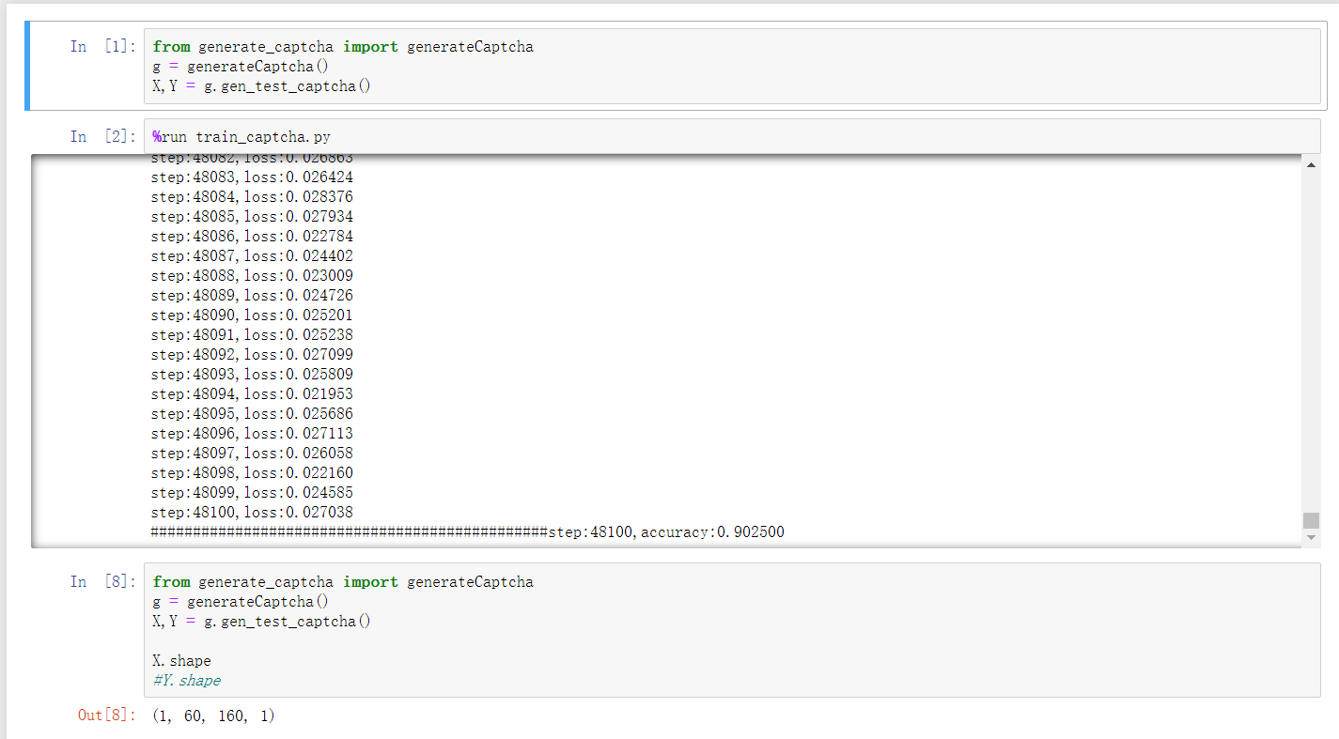

经过48K批次的训练，模型的准确度到达了90%

电脑CPU为Intel(R)_Core(TM)[_i5-8265U_CPU_@_1.60GHz跑了大约12](mailto:_i5-8265U_CPU_@_1.60GHz跑了大约12)个小时

**读入参数并测试新数据：**

#-*- coding:utf-8 -*-

from PIL import Image, ImageFilter

import tensorflow as tf

import numpy as np

import string

import sys

import generate_captcha

import captcha_model

if __name__ == '__main__':

    captcha = generate_captcha.generateCaptcha()

    width,height,char_num,characters,classes = captcha.get_parameter()

    gray_image = Image.open(sys.argv[1]).convert('L')

    img = np.array(gray_image.getdata())

    test_x = np.reshape(img,[height,width,1])/255.0

    x = tf.placeholder(tf.float32, [None, height,width,1])

    keep_prob = tf.placeholder(tf.float32)

    model = captcha_model.captchaModel(width,height,char_num,classes)

    y_conv = model.create_model(x,keep_prob)

    predict = tf.argmax(tf.reshape(y_conv, [-1,char_num, classes]),2)

    init_op = tf.global_variables_initializer()

    saver = tf.train.Saver()

    gpu_options = tf.GPUOptions(per_process_gpu_memory_fraction=0.95)

    with tf.Session(config=tf.ConfigProto(log_device_placement=False,gpu_options=gpu_options)) as sess:

        sess.run(init_op)

# 加载训练好的模型

        saver.restore(sess, "capcha_model.ckpt")

        pre_list =  sess.run(predict,feed_dict={x: [test_x], keep_prob: 1})

        for i in pre_list:

            s = ''

            for j in i:

                s += characters[j]

            print("验证码为："+s)

**描述实验结果：**

文件夹路径

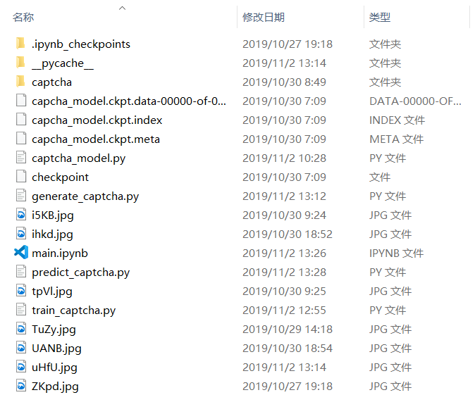

测试用图片的文件夹

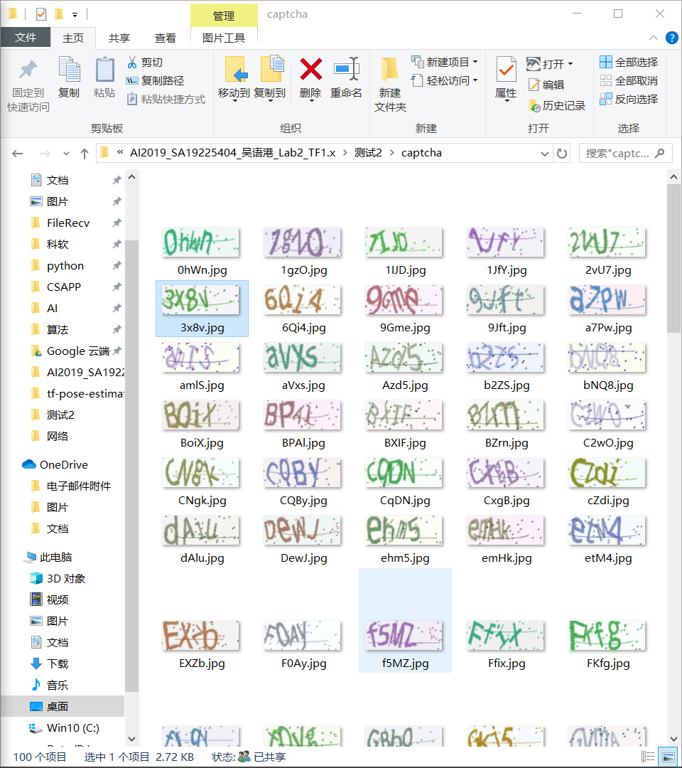

测试情况：

识别正确的情况

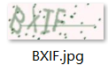

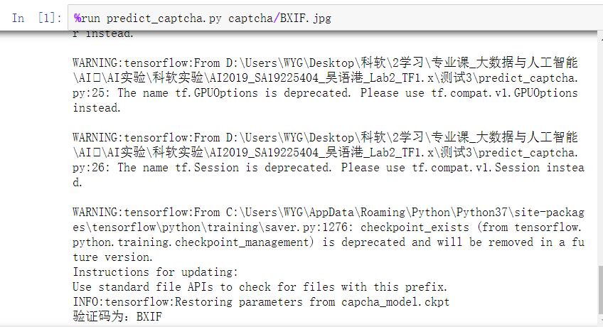

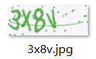

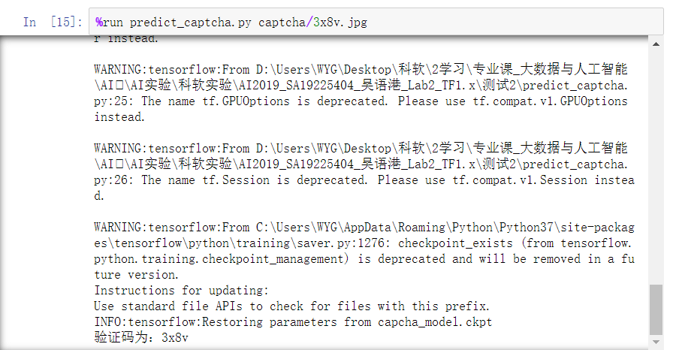

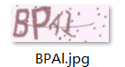 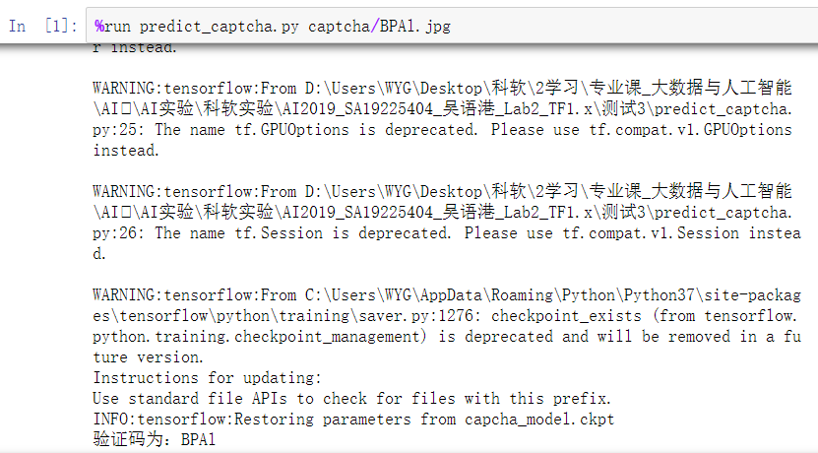

识别错误的情况

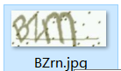

这种验证码就算人看也不好判断

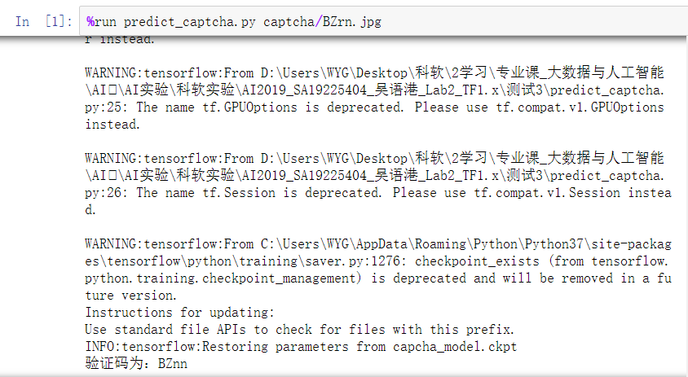

遇到相似的字符容易错误识别

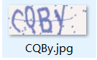

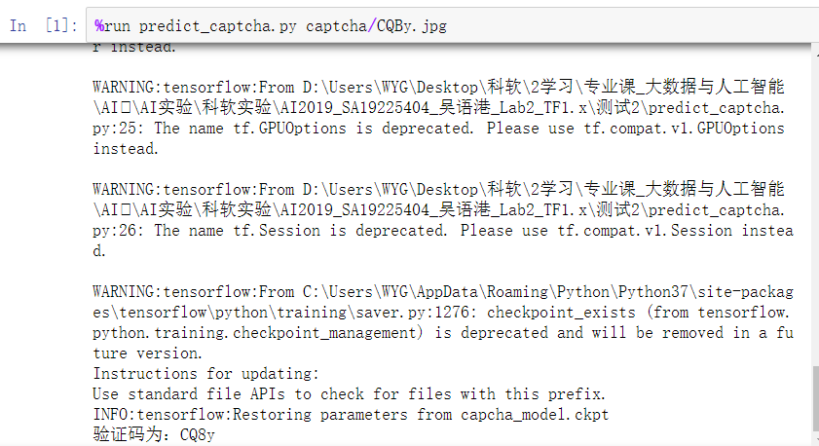

实验结果还可以，对于大小写字母加上数字的验证码识别难度有所上升，因为很多字母大小写现状是一样的，加上验证码本身就有拉伸和变形，这个准确率以及不错了，接下来的实验就是利用CNN+LSTM+CTC进行变长验证码的识别了。